冶金装备发展进入新阶段
摘自：中国冶金装备网
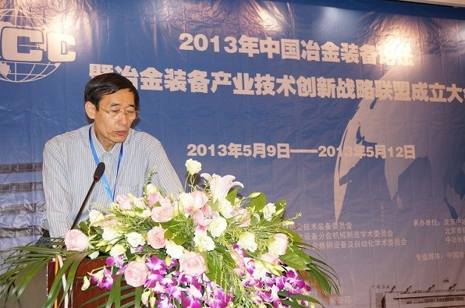
5月11日，在2013中国冶金装备论坛上午议程中，北京科技大学苍大强教授作关于“国内外冶金节能装备新进展与系统节能”的专题报告，苍教授通过丰富的深入细致地对国内钢铁工业形势、国内装备产业存在问题、国内外冶金设备发展新方向、影响我国装备出口问题、节能装备的新进展等多个方面进行的介绍分析。
钢铁工业转型要及时和系统
经过了一味追求钢材规模的黄金十年（2000-2009）后，从2010年开始，钢铁工业进入微利时代，利润仅8-10元/吨。中国钢铁工业总能耗占全国的16.3%，而钢铁工业总产值占全国GDP的3.2%。国家的调控、市场对高精尖钢的需求、高能耗的现状等，均迫使钢铁工业要转型、要改变、要突破，必然进入发展的新阶段-精细型发展。
节能减排势在必行
钢铁企业是典型的制造流程生产，它包括资源掌控、采购、物流、市场开拓、产品设计、技术研发等，每个环节链上都存在着经济运行与优化问题。生产过程原材料和燃料动力消耗约占制造成本的75%以上，它们是企业降低成本或者说企业经济运行的主要内容。能耗中40%来源于生产过程产生的二次能源，通过开展系统节能工作，充分利用这部分资源，不仅有利于各工序、工序间高效对接系统降本，而且由此带来能源结构优化而产生系统降本放大效应，是难以预料的。
国内外冶金设备的进展
国际上冶金机电一体化水平提高很快，大型成套热、冷连轧机技术取得了突破，具体表现在轧机主体传动实现数字式控制、轧线实现分级计算机控制和综合自动化、矢量控制、自适应控制、自寻追优调节等现代控制理论的实用化，从而将现代大型成套热、冷轧机的装备水平大大提高。
我国冶金设备与国外的主要差距是大型成套热、冷轧机的关键技术。大部分钢铁生产线技术装备先进，而且在建设和生产过程中积累了丰富的经验，具有钢铁冶金设备技术出口的基础。加上国内产钢能力供过于求，钢铁厂建设量日趋减少，加强出口是客观要求。所以钢铁冶金设备技术出口需要加大力度，这对中国和进口国家都将是双赢。

